
Российская Федерация
Ростовская область
октябрьский район
Муниципальное образование «Артемовское сельское поселение»
Администрация Артемовского сельского поселения

постановление

05.07.2023г. | №64 | п. Новокадамово

Об утверждении административного регламента по предоставлению муниципальной услуги «Предоставление земельного участка, находящегося в муниципальной собственности,
гражданину или юридическому лицу в собственность бесплатно»

В соответствии с Конституцией Российской Федерации, Земельным кодексом Российской Федерации, Федеральным законом от 06.10.2003 №131-ФЗ «Об общих принципах организации местного самоуправления в Российской Федерации», Федеральным законом от 27.07.2010 № 210-ФЗ «Об организации предоставления государственных и муниципальных услуг», Постановлением Правительства Российской Федерации от 20.07.2021 №1228 «Об утверждении Правил разработки и утверждения административных регламентов предоставления государственных услуг, о внесении изменений в некоторые акты Правительства Российской Федерации и признании утратившими силу некоторых актов и отдельных положений актов Правительства Российской Федерации», руководствуясь Уставом муниципального образования «Артемовское сельское поселение»

ПОСТАНОВЛЯЮ:

1. Утвердить административный регламент по предоставлению муниципальной услуги «Предоставление земельного участка, находящегося в муниципальной собственности, гражданину или юридическому лицу в собственность бесплатно» согласно приложению к настоящему постановлению согласно Приложению№1.
2. Настоящее постановление вступает в силу со дня его обнародования.
3. Контроль за исполнением постановления оставляю за собой.

Глава Администрации Артемовского сельского
поселения О.П. Кузнецов

Приложение №1 к постановлению
Администрации
Артемовского сельского
поселения от 05.07.2023г.№64

Административный регламент предоставления муниципальной услуги «Предоставление земельного участка, находящегося в муниципальной собственности, гражданину или юридическому лицу в собственность бесплатно» на территории Артемовского сельского поселения
- Общие положения

Предмет регулирования Административного регламента
- Административный регламент предоставления муниципальной услуги «Предоставление земельного участка, находящегося в муниципальной собственности, гражданину или юридическому лицу в собственность бесплатно» разработан в целях повышения качества и доступности предоставления муниципальной услуги, определяет стандарт, сроки и последовательность действий (административных процедур) при осуществлении полномочий по предоставлению земельного участка, находящегося в муниципальной собственности, в собственность бесплатно в Артемовском сельском поселении.
Возможные цели обращения:
- предоставление земельного участка, находящегося в или муниципальной собственности, в собственность бесплатно.
Настоящий Административный регламент не применяется в случаях, если требуется образование земельного участка или уточнение его границ в соответствии Федеральным законом от 13 июля 2015 г. № 218-ФЗ «О государственной регистрации недвижимости».
При предоставлении земельного участка, находящегося в муниципальной собственности, в собственность бесплатно по основаниям, указанным в подпунктах 6 и 7 статьи 39.5 Земельного кодекса Российской Федерации, настоящий Административный регламент применяется в части, не противоречащей закону субъекта Российской Федерации.
Круг Заявителей
- Заявителями на получение муниципальной услуги являются (далее при совместном упоминании - Заявители) являются физические лица, юридические лица и индивидуальные предприниматели.
- Интересы заявителей, указанных в пункте 1.2 настоящего

Административного регламента, могут представлять лица, обладающие соответствующими полномочиями (далее - представитель).
Требования предоставления заявителю муниципальной услуги в соответствии с вариантом предоставления муниципальной услуги, соответствующим признакам заявителя, определенным в результате анкетирования, проводимого органом, предоставляющим услугу (далее - профилирование), а также результата, за предоставлением которого обратился заявитель
- Муниципальная услуга должна быть предоставлена Заявителю в соответствии с вариантом предоставления муниципальной услуги (далее - вариант).
- Вариант, в соответствии с которым заявителю будет предоставлена
муниципальная услуга, определяется в соответствии с настоящим Административным регламентом, исходя из признаков Заявителя (принадлежащего ему объекта) и показателей таких признаков (перечень признаков Заявителя (принадлежащих им объектов), а также комбинации значений признаков, каждая из которых соответствует одному варианту предоставления муниципальной услуги приведен в Приложении № 1 к настоящему
Административному регламенту.
1.6. Требования к порядку информирования о предоставлении муниципальной услуги.
1.6.1. информация о порядке предоставления муниципальной услуги размещается:
1) на информационных стендах, расположенных в помещении Администрации Артемовского сельского поселения по адресу:
346521, Ростовская область, Октябрьский район, п. Новокадамово, ул. Шоссейная, 1, телефон 3-79-18. Адрес электронной почты: novokadamovo@mail.ru. Приемные дни и время приема: Понедельник – четверг с 8.00 до 17.00, пятница – с 8.00 до 16.00ч, перерыв с 12.00 до 13.00ч, выходные дни – суббота, воскресенье.
2) по телефону Администрацией Артемовского сельского поселения.
Телефон индивидуального устного информирования по процедуре предоставления услуги: 3-79-18, факс: 3-79-24.
3) на информационных стендах, расположенных в помещении многофункционального центра предоставления муниципальных услуг (далее МФЦ, многофункциональный центр).

Адрес местонахождения МАУ «МФЦ»: Ростовская область, Октябрьский район, п. Каменоломни, ул. Дзержинского, д. 67. Почтовый адрес: 346480, Ростовская область, Октябрьский район, п. Каменоломни, ул. Дзержинского, д. 67. Приемные дни и время приема: вторник – суббота с 8:00 до 17:00 часов (без перерыва) воскресенье – понедельник выходные дни.

4) по телефону МФЦ.

Телефон индивидуального устного информирования по процедуре предоставления услуги: 2-12-27.

5) непосредственно при личном приеме заявителя в Администрации Артемовского сельского поселения или МФЦ.

6) на официальном сайте Администрации Артемовского сельского поселения в информационно-телекоммуникационной сети «Интернет» www.artemovskoe.ru.
7) на Едином портале государственных и муниципальных услуг (функций) (https:// www.gosuslugi.ru/) (далее – Единый портал);

- Стандарт предоставления муниципальной услуги Наименование муниципальной услуги
- Муниципальная услуга «Предоставление земельного участка, находящегося в муниципальной собственности, гражданину или юридическому лицу в собственность бесплатно».
Наименование органа государственной власти, органа местного
самоуправления (организации), предоставляющего муниципальную услугу
- Муниципальная услуга предоставляется Администрацией Артемовского сельского поселения – Администрация Артемовского сельского поселения.
- В предоставлении муниципальной услуги принимает участие МФЦ.
- При предоставлении муниципальной услуги Администрация Артемовского сельского поселения взаимодействует с:
- Федеральной налоговой службой в части получения сведений

3
из Единого государственного реестра юридических лиц, сведений из Единого государственного реестра индивидуальных предпринимателей;
- Федеральной службой государственной регистрации, кадастра и картографии в части получения сведений из Единого государственного реестра недвижимости;
- Иными органами государственной власти, органами государственной власти, органами местного самоуправления, уполномоченными на предоставление документов, указанных в пункте 2.12 настоящего Административного регламента.
- В предоставлении муниципальной услуги могут принимать участие многофункциональные центры предоставления муниципальных услуг (далее - МФЦ) при наличии соответствующего соглашения о взаимодействии между МФЦ и Администрацией Артемовского сельского поселения, заключенным в соответствии с постановлением Правительства Российской Федерации от 27 сентября 2011 г. № 797 (далее - Соглашение о взаимодействии).
МФЦ, в которых подается заявление о предоставлении муниципальной услуги, не могут принять решение об отказе в приеме заявления и документов и (или) информации, необходимых для ее предоставления.

Результат предоставления муниципальной услуги
- В соответствии с вариантами, приведенными в пункте 3.7 настоящего Административного регламента, результатом предоставления муниципальной услуги являются:
- решение о предоставлении земельного участка, находящегося в муниципальной собственности, в собственность бесплатно по форме согласно Приложению № 2 к настоящему Административному регламенту;
- решение об отказе в предоставлении услуги по форме согласно Приложению № 3 к настоящему Административному регламенту.
  - Документом, содержащим решение о предоставление муниципальной услуги, на основании которого Заявителю предоставляются результаты, указанные в пункте 2.5 настоящего Административного регламента, является постановление Администрации Артемовского сельского поселения, содержащий такие реквизиты, как номер и дата.
  - Результаты муниципальной услуги, указанные в пункте 2.5 настоящего Административного регламента, могут быть получены посредством федеральной государственной информационной системы «Единый портал государственных и муниципальных услуг (функций)» в форме электронного документа подписанного усиленной квалифицированной электронной подписью (далее соответственно - ЕПГУ, УКЭП) должностного лица, уполномоченного на принятие решения.

Срок предоставления муниципальной услуги
  - Срок предоставления муниципальной услуги - 20 календарных дней
14 календарных дней - при обращении членов некоммерческих организаций, созданных до 1 января 2019 года для ведения садоводства, огородничества или дачного хозяйства, и членов садоводческих или огороднических некоммерческих товариществ, созданных путем реорганизации таких некоммерческих организаций (независимо от даты вступления в члены указанных организаций) в отношении земельных участков, не отнесенных к имуществу общего пользования, образованных из земельного участка, предоставленного до дня вступления в силу Федерального закона от 25.10.2001 №137-ФЗ «О введении в действие Земельного кодекса РФ» (опубликован 07.11.2001), для ведения садоводства, огородничества или дачного хозяйства вышеуказанной некоммерческой организации либо иной организации, при которой была создана или организована такая некоммерческая организация либо при обращении собственников земельных участков, расположенных в границах территории ведения гражданами садоводства или огородничества для собственных нужд, в отношении земельного участка общего пользования, который образован из земельного участка, предоставленного до дня вступления в силу Федерального закона от 25.10.2001 №137-ФЗ «О введении в действие Земельного кодекса РФ» (опубликован 07.11.2001), для ведения садоводства, огородничества или дачного хозяйства некоммерческой организации, с целью приобретения земельного участка общего пользования в общую долевую собственность пропорционально площади принадлежащих им земельных участков;
20 календарных дней (при обращении граждан Российской Федерации, имеющих трех и более несовершеннолетних детей в целях бесплатного предоставления земельного участка в собственность для индивидуального жилищного строительства, предоставление такого земельного участка)
20 рабочих дней - В случае обращения после получения положительного решения о предварительном согласовании предоставления земельного участка (П. 2.14 данного описания) гражданина, использующего гараж, являющийся объектом капитального строительства и возведенный до дня введения в действие Градостроительного кодекса Российской Федерации от 29.12.2004 № 190-ФЗ.
20 рабочих дней - В случае обращения после получения положительного решения о предварительном согласовании предоставления земельного участка (П. 2.16 данного описания)

Правовые основания для предоставления

муниципальной услуги
  - Перечень нормативных правовых актов, регулирующих предоставление муниципальной услуги (с указанием их реквизитов и источников официального опубликования), информация о порядке досудебного (внесудебного) обжалования решений и действий (бездействия) органов, предоставляющих муниципальную услугу, а также их должностных лиц, муниципальных служащих, работников размещен на официальном сайте Администрации Артемовского сельского поселения, на ЕПГУ.

Исчерпывающий перечень документов, необходимых для предоставления
муниципальной услуги
  - Для получения муниципальной услуги Заявитель представляет в Администрация Артемовского сельского поселения заявление о предоставлении муниципальной услуги по форме согласно Приложению № 4 к настоящему Административному регламенту одним из следующих способов по личному усмотрению:
    - в электронной форме посредством ЕПГУ.
а) В случае представления Заявления и прилагаемых к нему документов
указанным способом Заявитель, прошедший процедуры регистрации, идентификации и аутентификации с использованием федеральной государственной информационной системы «Единая система идентификации и аутентификации в инфраструктуре, обеспечивающей информационно-технологическое взаимодействие информационных систем, используемых для предоставления государственных и муниципальных услуг в электронной форме» (далее - ЕСИА) или иных государственных информационных систем, если такие государственные информационные системы в установленном Правительством Российской Федерации порядке обеспечивают взаимодействие с ЕСИА, при условии совпадения сведений о физическом лице в указанных информационных системах, заполняет форму указанного Заявления с использованием интерактивной формы в электронном виде, без необходимости дополнительной подачи Заявления в какой- либо иной форме.
б) Заявление направляется Заявителем вместе с прикрепленными электронными документами, указанными в подпунктах 2 - 5 пункта 2.11 настоящего Административного регламента. Заявление подписывается Заявителем,
уполномоченным на подписание такого Заявления, УКЭП либо усиленной неквалифицированной электронной подписью (далее - УНЭП), сертификат ключа проверки которой создан и используется в инфраструктуре, обеспечивающей информационно-технологическое взаимодействие информационных систем, используемых для предоставления муниципальных услуг в электронной форме, которая создается и проверяется с использованием средств электронной подписи и средств удостоверяющего центра, имеющих подтверждение соответствия требованиям, установленным федеральным органом исполнительной власти в области обеспечения безопасности в соответствии с частью 5 статьи 8 Федерального закона от 6 апреля 2011 г. № 63-ФЗ «Об электронной подписи», а также при наличии у владельца сертификата ключа проверки ключа простой электронной подписи (далее - ЭП), выданного ему при личном приеме в соответствии с Правилами использования простой ЭП при обращении за получением государственных и муниципальных услуг, утвержденными постановлением Правительства Российской Федерации от 25 января 2013 № 33, в соответствии с Правилами определения видов электронной подписи, использование которых допускается при обращении за получением государственных и муниципальных услуг, утвержденными постановлением Правительства Российской Федерации от 25 июня 2012 г. № 634;
    - на бумажном носителе посредством личного обращения в Администрацию Артемовского сельского поселения, в том числе через МФЦ в соответствии с Соглашением о взаимодействии, либо посредством почтового отправления с уведомлением о вручении.
  - С заявлением о предоставлении муниципальной услуги Заявитель самостоятельно предоставляет следующие документы, необходимые для оказания муниципальной услуги и обязательные для предоставления:
- заявление о предоставлении муниципальной услуги. В случае подачи заявления в электронной форме посредством ЕПГУ в соответствии с подпунктом «а» пункта 2.10.1 настоящего Административного регламента указанное заявление заполняется путем внесения соответствующих сведений в интерактивную форму на ЕПГУ, без необходимости предоставления в иной форме;
- документ, удостоверяющего личность Заявителя (предоставляется в случае личного обращения в Администрации Артемовского сельского поселения либо МФЦ). В случае направления Заявления посредством ЕПГУ сведения из документа, удостоверяющего личность Заинтересованного лица формируются при подтверждении учетной записи в ЕСИА из состава соответствующих данных указанной учетной записи и могут быть проверены путем направления запроса с использованием федеральной государственной информационной системы «Единая система межведомственного электронного взаимодействия» (далее - СМЭВ);
- документ, подтверждающий полномочия представителя действовать от имени заявителя - в случае, если заявление подается представителем.
В случае направления заявления посредством ЕПГУ сведения из документа, удостоверяющего личность заявителя, представителя формируются при подтверждении учетной записи в ЕСИА из состава соответствующих данных

указанной учетной записи и могут быть проверены путем направления запроса с использованием системы межведомственного электронного взаимодействия.
При обращении посредством ЕПГУ указанный документ, выданный:
а) организацией, удостоверяется УКЭП правомочного должностного лица организации;
б) физическим лицом, - УКЭП нотариуса с приложением файла открепленной УКЭП в формате sig;
- заверенный перевод на русский язык документов о государственной регистрации юридического лица в соответствии с законодательством иностранного государства в случае, если заявителем является иностранное юридическое лицо;
- подготовленный садоводческим или огородническим некоммерческим товариществом реестр членов такого товарищества в случае, если подано заявление предоставлении земельного участка такому товариществу;
- договор о развитии застроенной территории, если обращается лицо, с которым заключен договор о развитии застроенной территории;
- документ, удостоверяющий (устанавливающий) права заявителя на здание, сооружение, если право на такое здание, сооружение не зарегистрировано в ЕГРН, если обращается религиозная организация, имеющая в собственности здания или сооружения религиозного или благотворительного назначения;
- документ, удостоверяющий (устанавливающий) права заявителя на испрашиваемый земельный участок, если право на такой земельный участок не зарегистрировано в ЕГРН (при наличии соответствующих прав на земельный участок), если обращается религиозная организация, имеющая в собственности здания или сооружения религиозного или благотворительного назначения;
- сообщение заявителя (заявителей), содержащее перечень всех зданий, сооружений, расположенных на испрашиваемом земельном участке, с указанием кадастровых (условных, инвентарных) номеров и адресных ориентиров зданий, сооружений, принадлежащих на соответствующем праве заявителю, если обращается религиозная организация, имеющая в собственности здания или сооружения религиозного или благотворительного назначения;
- решение общего собрания членов садоводческого или огороднического
некоммерческого товарищества о приобретении земельного участка общего назначения, расположенного в границах территории садоводства или
огородничества, с указанием долей в праве общей долевой собственности каждого собственника земельного участка, если обращается лицо, уполномоченное на подачу заявления решением общего собрания членов садоводческого или огороднического некоммерческого товарищества;
- приказ о приеме на работу, выписка из трудовой книжки (либо сведения о трудовой деятельности) или трудовой договор (контракт), если обращается гражданин, работающий по основному месту работы в муниципальном образовании по специальности, которая установлена законом субъекта Российской Федерации;
- документы, подтверждающие условия предоставления земельных участков в соответствии с законодательством субъектов Российской Федерации, если обращаются граждане, имеющие трех и более детей; отдельные категории граждан и (или) некоммерческие организации, созданные гражданами,

7
устанавливаемые федеральным законом; религиозная организация, имеющая земельный участок на праве постоянного (бессрочного) пользования, предназначенный для сельскохозяйственного производства.
Предоставление указанных документов не требуется в случае, если указанные документы направлялись в Администрация Артемовского сельского поселения с заявлением о предварительном согласовании предоставления земельного участка, по итогам рассмотрения которого принято решение о предварительном согласовании предоставления земельного участка.
  - С заявлением о предоставлении муниципальной услуги заявитель вправе представить по собственной инициативе, так как они подлежат представлению в рамках межведомственного информационного взаимодействия, следующие документы, необходимые для оказания муниципальной услуги:
- выписка из Единого государственного реестра юридических лиц о юридическом лице, являющемся заявителем;
- выписка из Единого государственного реестра индивидуальных предпринимателей об индивидуальном предпринимателе, являющемся заявителем;
- выписка из ЕГРН об испрашиваемом земельном участке, о земельном участке, из которого образуется испрашиваемый земельный участок, об объекте недвижимости, расположенном на земельном участке;
- документ о предоставлении исходного земельного участка
садоводческому некоммерческому товариществу или огородническому
некоммерческому товариществу (за исключением случаев, если право на исходный земельный участок зарегистрировано в ЕГРН), если обращается лицо, уполномоченное на подачу заявления решением общего собрания членов такого товарищества;
- утвержденный проект межевания территории, если обращается лицо, с
которым заключен договор о развитии застроенной территории; лицо, уполномоченное на подачу заявления решением общего собрания членов садоводческого некоммерческого товарищества или огороднического
некоммерческого товарищества;
- утвержденный проект планировки территории, если обращается лицо, с которым заключен договор о развитии застроенной территории;
  - Документы, прилагаемые Заявителем к Заявлению, представляемые в электронной форме, направляются в следующих форматах:
- xml - для документов, в отношении которых утверждены формы и требования по формированию электронных документов в виде файлов в формате xml;
- doc, docx, odt - для документов с текстовым содержанием, не включающим формулы;
- pdf, jpg, jpeg, png, bmp, tiff - для документов с текстовым содержанием, в том числе включающих формулы и (или) графические изображения, а также документов с графическим содержанием;
- zip, rar - для сжатых документов в один файл;
- sig - для открепленной УКЭП.

В случае если оригиналы документов, прилагаемых к Заявлению, выданы и подписаны органом государственной власти или органом местного самоуправления на бумажном носителе, допускается формирование таких документов, представляемых в электронной форме, путем сканирования непосредственно с оригинала документа (использование копий не допускается), которое осуществляется с сохранением ориентации оригинала документа в разрешении 300 - 500 dpi (масштаб 1:1) и всех аутентичных признаков подлинности (графической подписи лица, печати, углового штампа бланка), с использованием следующих режимов:
- «черно-белый» (при отсутствии в документе графических изображений и(или) цветного текста);
- «оттенки серого» (при наличии в документе графических изображений, отличных от цветного графического изображения);
- «цветной» или «режим полной цветопередачи» (при наличии в документе цветных графических изображений либо цветного текста).
Количество файлов должно соответствовать количеству документов, каждый из которых содержит текстовую и(или) графическую информацию.
Документы, прилагаемые Заявителем к Заявлению, представляемые в электронной форме, должны обеспечивать возможность идентифицировать документ и количество листов в документе.
  - В целях предоставления муниципальной услуги Заявителю обеспечивается в МФЦ доступ к ЕПГУ, в соответствии с постановлением Правительства Российской Федерации от 22 декабря 2012 г. № 1376.

Исчерпывающий перечень оснований для отказа в приеме документов,
необходимых для предоставления муниципальной услуги
  - Основаниями для отказа в приеме к рассмотрению документов, необходимых для предоставления муниципальной услуги, являются:
    - представление неполного комплекта документов;
    - представленные документы утратили силу на момент обращения за услугой;
    - представленные документы содержат подчистки и исправления текста, не заверенные в порядке, установленном законодательством Российской Федерации;
    - представленные в электронной форме документы содержат повреждения, наличие которых не позволяет в полном объеме использовать информацию и сведения, содержащиеся в документах для предоставления услуги;
    - несоблюдение установленных статьей 11 Федерального закона от 6 апреля 2011 года № 63-ФЗ «Об электронной подписи» условий признания действительности, усиленной квалифицированной электронной подписи;
    - подача запроса о предоставлении услуги и документов, необходимых для предоставления услуги, в электронной форме с нарушением установленных требований;
    - неполное заполнение полей в форме заявления, в том числе

в интерактивной форме заявления на ЕПГУ.
  - Решение об отказе в приеме документов, необходимых для предоставления муниципальной услуги, по форме, приведенной в приложении № 5 к настоящему Административному регламенту, направляется в личный кабинет Заявителя на ЕПГУ не позднее первого рабочего дня, следующего за днем подачи заявления.
  - Отказ в приеме документов, необходимых для предоставления муниципальной услуги, не препятствует повторному обращению Заявителя за предоставлением муниципальной услуги.
Исчерпывающий перечень оснований для приостановления предоставления
муниципальной услуги или отказа
в предоставлении муниципальной услуги
  - Основания для приостановления предоставления муниципальной услуги законодательством не установлены.
  - Основания для отказа в предоставлении муниципальной услуги:
    - с заявлением обратилось лицо, которое в соответствии с земельным законодательством не имеет права на приобретение земельного участка без проведения торгов;
    - указанный в заявлении земельный участок предоставлен на праве постоянного (бессрочного) пользования, безвозмездного пользования, пожизненного наследуемого владения или аренды;
    - указанный в заявлении земельный участок образуется в результате раздела земельного участка, предоставленного садоводческому или огородническому некоммерческому товариществу, за исключением случаев обращения с таким заявлением члена этого товарищества (если такой земельный участок является садовым или огородным) либо собственников земельных участков, расположенных в границах территории ведения гражданами садоводства или огородничества для собственных нужд (если земельный участок является земельным участком общего назначения);
    - на указанном в заявлении земельном участке расположены здание, сооружение, объект незавершенного строительства, принадлежащие гражданам или юридическим лицам, за исключением случаев, если на земельном участке расположены сооружения (в том числе сооружения, строительство которых не завершено), размещение которых допускается на основании сервитута, публичного сервитута, или объекты, размещенные в соответствии со статьей 39.36 Земельного кодекса Российской Федерации, либо с заявлением о предоставлении земельного участка обратился собственник этих здания, сооружения, помещений в них, этого объекта незавершенного строительства, а также случаев, если подано заявление о предоставлении земельного участка и в отношении расположенных на нем здания, сооружения, объекта незавершенного строительства принято решение о сносе самовольной постройки либо решение о сносе самовольной постройки или ее приведении в соответствие с установленными требованиями и в сроки,

установленные указанными решениями, не выполнены обязанности, предусмотренные частью 11 статьи 55.32 Градостроительного кодекса Российской Федерации;
    - на указанном в заявлении земельном участке расположены здание, сооружение, объект незавершенного строительства, находящиеся в муниципальной собственности, за исключением случаев, если на земельном участке расположены сооружения (в том числе сооружения, строительство которых не завершено), размещение которых допускается на основании сервитута, публичного сервитута, или объекты, размещенные в соответствии со статьей 39.36 Земельного кодекса Российской Федерации, либо с заявлением о предоставлении земельного участка обратился правообладатель этих здания, сооружения, помещений в них, этого объекта незавершенного строительства;
    - указанный в заявлении земельный участок является изъятым из оборота или ограниченным в обороте и его предоставление не допускается на праве собственности;
    - указанный в заявлении земельный участок является зарезервированным для государственных или муниципальных нужд, за исключением случая предоставления земельного участка для целей резервирования;
    - указанный в заявлении земельный участок расположен в границах территории, в отношении которой с другим лицом заключен договор о развитии застроенной территории, за исключением случаев, если с заявлением обратился собственник здания, сооружения, помещений в них, объекта незавершенного строительства, расположенных на таком земельном участке, или правообладатель такого земельного участка;
    - указанный в заявлении земельный участок расположен в границах территории, в отношении которой с другим лицом заключен договор о комплексном развитии территории, или земельный участок образован из земельного участка, в отношении которого с другим лицом заключен договор о комплексном развитии территории, за исключением случаев, если такой земельный участок предназначен для размещения объектов федерального значения, объектов регионального значения или объектов местного значения и с заявлением обратилось лицо, уполномоченное на строительство указанных объектов;
    - указанный в заявлении земельный участок образован из земельного участка, в отношении которого заключен договор о комплексном развитии территории, и в соответствии с утвержденной документацией по планировке территории предназначен для размещения объектов федерального значения, объектов регионального значения или объектов местного значения;
    - указанный в заявлении земельный участок является предметом аукциона, извещение о проведении которого размещено в соответствии с пунктом 19 статьи 39.11 Земельного кодекса Российской Федерации;
    - в отношении земельного участка, указанного в заявлении, поступило предусмотренное подпунктом 6 пункта 4 статьи 39.11 Земельного кодекса Российской Федерации заявление о проведении аукциона по его продаже или аукциона на право заключения договора его аренды при условии, что такой земельный участок образован в соответствии с подпунктом 4 пункта 4 статьи 39.11

Земельного кодекса Российской Федерации и Администрацией Артемовского сельского поселения не принято решение об отказе в проведении этого аукциона по основаниям, предусмотренным пунктом 8 статьи 39.11 Земельного кодекса Российской Федерации;
    - в отношении земельного участка, указанного в заявлении, опубликовано и размещено в соответствии с подпунктом 1 пункта 1 статьи 39.18 Земельного кодекса Российской Федерации извещение о предоставлении земельного участка для индивидуального жилищного строительства, ведения личного подсобного хозяйства, садоводства или осуществления крестьянским (фермерским) хозяйством его деятельности;
    - разрешенное использование земельного участка не соответствует целям использования такого земельного участка, указанным в заявлении, за исключением случаев размещения линейного объекта в соответствии с утвержденным проектом планировки территории;
    - испрашиваемый земельный участок полностью расположен в границах зоны с особыми условиями использования территории, установленные ограничения использования земельных участков в которой не допускают использования земельного участка в соответствии с целями использования такого земельного участка, указанными в заявлении;
    - указанный в заявлении земельный участок в соответствии с утвержденными документами территориального планирования и (или) документацией по планировке территории предназначен для размещения объектов федерального значения, объектов регионального значения или объектов местного значения и с заявлением обратилось лицо, не уполномоченное на строительство этих объектов;
    - указанный в заявлении земельный участок предназначен для размещения здания, сооружения в соответствии с государственной программой Российской Федерации, государственной программой субъекта Российской Федерации и с заявлением обратилось лицо, не уполномоченное на строительство этих здания, сооружения;
    - предоставление земельного участка на заявленном виде прав не допускается;
    - в отношении земельного участка, указанного в заявлении, не установлен вид разрешенного использования;
    - указанный в заявлении земельный участок, не отнесен к определенной категории земель;
    - в отношении земельного участка, указанного в заявлении, принято решение о предварительном согласовании его предоставления, срок действия которого не истек;
    - указанный в заявлении земельный участок изъят для государственных или муниципальных нужд и указанная в заявлении цель последующего предоставления такого земельного участка не соответствует целям, для которых такой земельный участок был изъят, за исключением земельных участков, изъятых для муниципальных нужд в связи с признанием многоквартирного дома, который расположен на таком земельном участке, аварийным и подлежащим сносу или реконструкции;

    - границы земельного участка, указанного в заявлении, подлежат уточнению в соответствии с Федеральным законом от 13 июля 2015 г. №2 218-ФЗ «О государственной регистрации недвижимости»;
    - площадь земельного участка, указанного в заявлении, превышает его площадь, указанную в схеме расположения земельного участка, проекте межевания территории или в проектной документации лесных участков, в соответствии с которыми такой земельный участок образован, более чем на десять процентов.

Размер платы, взимаемой с заявителя при предоставлении
муниципальной услуги, и способы ее взимания
  - Предоставление муниципальной услуги осуществляется бесплатно.

Срок и порядок регистрации запроса заявителя о предоставлении муниципальной услуги, в том числе в электронной форме
  - Регистрация направленного Заявителем заявления о предоставлении муниципальной услуги способами, указанными в пунктах 2.10.1 и 2.10.2 настоящего Административного регламента в Уполномоченном органе осуществляется не позднее 1 (одного) рабочего дня, следующего за днем его поступления.
  - В случае направления Заявителем заявления о предоставлении муниципальной услуги способами, указанными в пунктах 2.10.1 и 2.10.2 настоящего Административного регламента вне рабочего времени Администрации Артемовского сельского поселения либо в выходной, нерабочий праздничный день, днем получения заявления считается 1 (первый) рабочий день, следующий за днем его направления.

Требования к помещениям, в которых предоставляется

муниципальная услуга
  - Административные здания, в которых предоставляется муниципальная услуга, должны обеспечивать удобные и комфортные условия для Заявителей.
Местоположение административных зданий, в которых осуществляется прием заявлений и документов, необходимых для предоставления муниципальной услуги, а также выдача результатов предоставления муниципальной услуги, должно обеспечивать удобство для граждан с точки зрения пешеходной доступности от остановок общественного транспорта.
В случае, если имеется возможность организации стоянки (парковки) возле здания (строения), в котором размещено помещение приема и выдачи документов, организовывается стоянка (парковка) для личного автомобильного транспорта заявителей. За пользование стоянкой (парковкой) с заявителей плата не взимается.

Для парковки специальных автотранспортных средств инвалидов на стоянке (парковке) выделяется не менее 10% мест (но не менее одного места) для бесплатной парковки транспортных средств, управляемых инвалидами I, II групп, а также инвалидами III группы в порядке, установленном Правительством Российской Федерации, и транспортных средств, перевозящих таких инвалидов и (или) детей - инвалидов.
В целях обеспечения беспрепятственного доступа заявителей, в том числе передвигающихся на инвалидных колясках, вход в здание и помещения, в которых предоставляется муниципальная услуга, оборудуются пандусами, поручнями, тактильными (контрастными) предупреждающими элементами, иными специальными приспособлениями, позволяющими обеспечить беспрепятственный доступ и передвижение инвалидов, в соответствии с законодательством Российской Федерации о социальной защите инвалидов.
Центральный вход в здание Администрации Артемовского сельского поселения должен быть оборудован информационной табличкой (вывеской), содержащей информацию: наименование;
местонахождение и юридический адрес; режим работы; график приема;
номера телефонов для справок.
Помещения, в которых предоставляется муниципальная услуга, должны соответствовать санитарно-эпидемиологическим правилам и нормативам.
Помещения, в которых предоставляется муниципальная услуга, оснащаются:
противопожарной системой и средствами пожаротушения; системой оповещения о возникновении чрезвычайной ситуации; средствами оказания первой медицинской помощи; туалетными комнатами для посетителей.
Зал ожидания Заявителей оборудуется стульями, скамьями, количество которых определяется исходя из фактической нагрузки и возможностей для их размещения в помещении, а также информационными стендами.
Тексты материалов, размещенных на информационном стенде, печатаются удобным для чтения шрифтом, без исправлений, с выделением наиболее важных мест полужирным шрифтом.
Места для заполнения заявлений оборудуются стульями, столами (стойками), бланками заявлений, письменными принадлежностями.
Места приема Заявителей оборудуются информационными табличками (вывесками) с указанием:
номера кабинета и наименования отдела;
фамилии, имени и отчества (последнее - при наличии), должности ответственного лица за прием документов; графика приема Заявителей.
Рабочее место каждого ответственного лица за прием документов, должно быть оборудовано персональным компьютером с возможностью доступа к

необходимым информационным базам данных, печатающим устройством (принтером)
и копирующим устройством.
Лицо, ответственное за прием документов, должно иметь настольную табличку с указанием фамилии, имени, отчества (последнее - при наличии) и должности.
При предоставлении муниципальной услуги инвалидам обеспечиваются:
возможность беспрепятственного доступа к объекту (зданию, помещению), в котором предоставляется муниципальная услуга;
возможность самостоятельного передвижения по территории, на которой расположены здания и помещения, в которых предоставляется муниципальная услуга, а также входа в такие объекты и выхода из них, посадки в транспортное средство и высадки из него, в том числе с использование кресла- коляски;
сопровождение инвалидов, имеющих стойкие расстройства функции зрения и самостоятельного передвижения;
надлежащее размещение оборудования и носителей информации,
необходимых для обеспечения беспрепятственного доступа инвалидов зданиям и помещениям, в которых предоставляется муниципальная услуга, и к муниципальной услуге с учетом ограничений их жизнедеятельности;
дублирование необходимой для инвалидов звуковой и зрительной информации, а также надписей, знаков и иной текстовой и графической информации знаками, выполненными рельефно-точечным шрифтом Брайля;
допуск сурдопереводчика и тифлосурдопереводчика;
допуск собаки-проводника при наличии документа, подтверждающего ее специальное обучение, на объекты (здания, помещения), в которых предоставляются муниципальная услуги;
оказание инвалидам помощи в преодолении барьеров, мешающих получению ими муниципальных услуг наравне с другими лицами.

Показатели доступности и качества муниципальной услуги
  - Основными показателями доступности предоставления муниципальной услуги являются:
    - наличие полной и понятной информации о порядке, сроках и ходе предоставления муниципальной услуги в информационно-телекоммуникационной сети «Интернет» (далее - сеть «Интернет»), средствах массовой информации;
    - доступность электронных форм документов, необходимых для предоставления муниципальной услуги;
    - возможность подачи заявления на получение муниципальной услуги и документов в электронной форме;
    - предоставление муниципальной услуги в соответствии с вариантом предоставления муниципальной

услуги;
    - удобство информирования Заявителя о ходе предоставления муниципальной услуги, а также получения результата предоставления муниципальной услуги;
    - возможность получения Заявителем уведомлений о предоставлении муниципальной услуги с помощью ЕПГУ;
    - возможность получения информации о ходе предоставления муниципальной услуги, в том числе с использованием сети «Интернет».
  - Основными показателями качества предоставления муниципальной услуги являются:
    - Своевременность предоставления муниципальной услуги в соответствии со стандартом ее предоставления, установленным настоящим Административным регламентом.
    - Минимально возможное количество взаимодействий гражданина с должностными лицами, участвующими в предоставлении муниципальной услуги.
    - Отсутствие обоснованных жалоб на действия (бездействие) сотрудников и их некорректное (невнимательное) отношение к заявителям.
    - Отсутствие нарушений установленных сроков в процессе
предоставления муниципальной услуги.
    - Отсутствие заявлений об оспаривании решений, действий (бездействия) Администрации Артемовского сельского поселения, его должностных лиц, принимаемых (совершенных) при предоставлении муниципальной услуги, по итогам рассмотрения которых вынесены решения об удовлетворении (частичном удовлетворении) требований заявителей.

Иные требования к предоставлению муниципальной

услуги
  - Услуги, являющиеся обязательными и необходимыми для предоставления муниципальной услуги, отсутствуют.
  - Информационные системы, используемые для предоставления муниципальной услуги, не предусмотрены.
- Состав, последовательность и сроки выполнения административных процедур (действий), требования к порядку их выполнения, в том числе особенности выполнения административных процедур в электронной форме

Исчерпывающий перечень административных процедур
- Предоставление муниципальной услуги включает в себя следующие административные процедуры:
- прием и проверка комплектности документов на наличие/отсутствие оснований для отказа в приеме документов:

а) проверка направленного Заявителем Заявления и документов, представленных для получения муниципальной услуги;
б) направление Заявителю уведомления о приеме заявления к рассмотрению либо отказа в приеме заявления к рассмотрению с обоснованием отказа по форме Приложения № 5 к настоящему Административному регламенту;
- получение сведений посредством межведомственного информационного взаимодействия, в том числе с использованием СМЭВ:
а) направление межведомственных запросов в органы и организации;
б) получение ответов на межведомственные запросы, формирование полного комплекта документов;
- рассмотрение документов и сведений:
а) проверка соответствия документов и сведений требованиям нормативных правовых актов предоставления муниципальной услуги;
- принятие решения о предоставлении муниципальной услуги:
а) принятие решения о предоставление или отказе в предоставлении муниципальной услуги с направлением Заявителю соответствующего уведомления;
б) направление Заявителю результата муниципальной услуги, подписанного уполномоченным должностным лицом Администрации Артемовского сельского поселения;
- выдача результата (независимо от выбора Заявителю):
а) регистрация результата предоставления муниципальной услуги.
- Описание административных процедур предоставления муниципальной услуги представлено в Приложении № 6 к настоящему Административному регламенту.

Перечень административных процедур (действий) при предоставлении
муниципальной услуги в электронной форме
- При предоставлении муниципальной услуги в электронной форме заявителю обеспечиваются:
получение информации о порядке и сроках предоставления муниципальной услуги;
формирование заявления;
прием и регистрация Администрацией Артемовского сельского поселения заявления и иных документов, необходимых для предоставления муниципальной услуги;
получение результата предоставления муниципальной услуги;
получение сведений о ходе рассмотрения заявления;
осуществление оценки качества предоставления муниципальной услуги;
досудебное (внесудебное) обжалование решений и действий (бездействия)

Администрации Артемовского сельского поселения либо действия (бездействие) должностных лиц Администрации Артемовского сельского поселения, предоставляющего муниципальную услугу, либо муниципального служащего.
Порядок осуществления административных процедур (действий)
в электронной форме
- Исчерпывающий порядок осуществления административных процедур (действий) в электронной форме
- Формирование заявления.
Формирование заявления осуществляется посредством заполнения электронной формы заявления на ЕПГУ без необходимости дополнительной подачи заявления в какой-либо иной форме.
Форматно-логическая проверка сформированного заявления осуществляется после заполнения заявителем каждого из полей электронной формы заявления. При выявлении некорректно заполненного поля электронной формы заявления заявитель уведомляется о характере выявленной ошибки и порядке ее устранения посредством информационного сообщения непосредственно в электронной форме заявления.
При формировании заявления заявителю обеспечивается:
а) возможность копирования и сохранения заявления и иных документов, указанных в пункте 2.11 настоящего Административного регламента, необходимых для предоставления муниципальной услуги;
б) возможность печати на бумажном носителе копии электронной формы заявления;
в) сохранение ранее введенных в электронную форму заявления значений в любой момент по желанию пользователя, в том числе при возникновении ошибок ввода и возврате для повторного ввода значений в электронную форму заявления;
г) заполнение полей электронной формы заявления до начала ввода сведений заявителем с использованием сведений, размещенных в ЕСИА, и сведений, опубликованных на ЕПГУ, в части, касающейся сведений, отсутствующих в ЕСИА;
д) возможность вернуться на любой из этапов заполнения электронной формы заявления без потери ранее введенной информации;
е) возможность доступа заявителя на ЕПГУ к ранее поданным им заявлениям в течение не менее одного года, а также частично сформированных заявлений - в течение не менее 3 месяцев.
Сформированное и подписанное заявление и иные документы, необходимые для предоставления муниципальной услуги, направляются в Администрацию Артемовского сельского поселения посредством ЕПГУ.
- Администрация Артемовского сельского поселения обеспечивает в сроки, указанные в пунктах 2.21 и 2.22 настоящего Административного регламента:
а) прием документов, необходимых для предоставления муниципальной услуги, и направление заявителю электронного сообщения о поступлении заявления;
б) регистрацию заявления и направление Заявителю уведомления о регистрации заявления либо об отказе в приеме документов, необходимых для

предоставления муниципальной услуги.
- Электронное заявление становится доступным для должностного лица Администрации Артемовского сельского поселения, ответственного за прием и регистрацию заявления (далее - ответственное должностное лицо), в государственной информационной системе, используемой Администрацией Артемовского сельского поселения для предоставления муниципальной услуги (далее - ГИС).
Ответственное должностное лицо:
проверяет наличие электронных заявлений, поступивших с ЕПГУ, с периодом не реже 2 (двух) раз в день;
рассматривает поступившие заявления и приложенные образы документов (документы);
производит действия в соответствии с пунктом 3.1 настоящего Административного регламента.
- Заявителю в качестве результата предоставления муниципальной услуги обеспечивается возможность получения документа:
в форме электронного документа, подписанного УКЭП уполномоченного должностного лица Администрации Артемовского сельского поселения, направленного заявителю в личный кабинет на ЕПГУ;
в виде бумажного документа, подтверждающего содержание электронного документа, который заявитель получает при личном обращении в МФЦ.
- Получение информации о ходе рассмотрения заявления и о результате предоставления муниципальной услуги производится в личном кабинете на ЕПГУ, при условии авторизации. Заявитель имеет возможность просматривать статус электронного заявления, а также информацию о дальнейших действиях в личном кабинете по собственной инициативе, в любое время.
При предоставлении муниципальной услуги в электронной форме заявителю направляется:
а) уведомление о приеме и регистрации заявления и иных документов, необходимых для предоставления муниципальной услуги, содержащее сведения о факте приема заявления и документов, необходимых для предоставления муниципальной услуги, и начале процедуры предоставления муниципальной услуги, а также сведения о дате и времени окончания предоставления муниципальной услуги либо мотивированный отказ в приеме документов, необходимых для предоставления муниципальной услуги;
б) уведомление о результатах рассмотрения документов, необходимых для предоставления муниципальной услуги, содержащее сведения о принятии положительного решения о предоставлении муниципальной услуги и возможности получить результат предоставления муниципальной услуги либо мотивированный отказ в предоставлении муниципальной услуги.
- Оценка качества предоставления муниципальной услуги.
Оценка качества предоставления муниципальной услуги
осуществляется в соответствии с Правилами оценки гражданами эффективности деятельности руководителей территориальных органов федеральных органов исполнительной власти (их структурных подразделений) с учетом качества предоставления ими муниципальных услуг, а также применения результатов указанной оценки как основания для принятия решений о досрочном прекращении исполнения соответствующими руководителями своих должностных обязанностей, утвержденными постановлением Правительства Российской Федерации от 12 декабря 2012 года № 1284 «Об оценке гражданами эффективности деятельности руководителей территориальных органов федеральных органов исполнительной власти (их структурных подразделений) и территориальных органов государственных внебюджетных фондов (их региональных отделений) с учетом качества предоставления государственных услуг, руководителей многофункциональных центров предоставления государственных и муниципальных услуг с учетом качества организации предоставления государственных и муниципальных услуг, а также о применении результатов указанной оценки как основания для принятия решений о досрочном прекращении исполнения соответствующими руководителями своих должностных обязанностей».
- Заявителю обеспечивается возможность направления жалобы на решения, действия или бездействие Администрации Артемовского сельского поселения, должностного лица Администрации Артемовского сельского поселения либо муниципального служащего в соответствии со статьей 11.2 Федерального закона от 27 июля 2010 г. № 210-ФЗ «Об организации предоставления государственных и муниципальных услуг» (далее - Федеральный закон 210-ФЗ) и в порядке, установленном постановлением Правительства Российской Федерации от 20 ноября 2012 года № 1198 «О федеральной государственной информационной системе, обеспечивающей процесс досудебного, (внесудебного) обжалования решений и действий (бездействия), совершенных при предоставлении государственных и муниципальных услуг»¹.

Перечень вариантов предоставления муниципальной услуги
- Предоставление муниципальной услуги включает в себя следующие варианты:
- предоставление земельного участка, находящегося в муниципальной собственности, в собственность бесплатно;
- отказ в предоставлении услуги.

Профилирование заявителя
- Вариант предоставления муниципальной услуги определяется на основании ответов на вопросы анкетирования Заявителя посредством ЕПГУ.
В случае, если Администрация Артемовского сельского поселения подключен к указанной системе.

Перечень признаков Заявителей (принадлежащих им объектов), а также комбинации значений признаков, каждая из которых соответствует одному варианту предоставления муниципальной услуги приведены в Приложении № 1 к настоящему Административному регламенту.

Порядок исправления допущенных опечаток и ошибок в
выданных в результате предоставления муниципальной

услуги документах
- В случае выявления опечаток и ошибок Заявитель вправе обратиться в Администрацию Артемовского сельского поселения с заявлением об исправлении допущенных опечаток и (или) ошибок в выданных в результате предоставления муниципальной услуги документах в соответствии с Приложением № 7 настоящего Административного регламента (далее - заявление по форме Приложения № 7) и приложением документов, указанных в пункте 2.11 настоящего Административного регламента.
- Исправление допущенных опечаток и ошибок в выданных в результате предоставления муниципальной услуги документах осуществляется в следующем порядке:
- Заявитель при обнаружении опечаток и ошибок в документах, выданных в результате предоставления муниципальной услуги, обращается лично в Администрацию Артемовского сельского поселения с заявлением по форме Приложения № 7;
- Администрация Артемовского сельского поселения при получении заявления по форме Приложения № 7, рассматривает необходимость внесения соответствующих изменений в документы, являющиеся результатом предоставления муниципальной услуги;
- Администрация Артемовского сельского поселения обеспечивает устранение опечаток и ошибок в документах, являющихся результатом предоставления муниципальной услуги.
Срок устранения опечаток и ошибок не должен превышать 3 (трех) рабочих дней с даты регистрации заявления по форме Приложения № 7.
- Формы контроля за исполнением административного регламента

Порядок осуществления текущего контроля за соблюдением
и исполнением ответственными должностными лицами положений
регламента и иных нормативных правовых актов,
устанавливающих требования к предоставлению
муниципальной услуги, а также принятием ими решений
4.1. Текущий контроль за соблюдением и исполнением настоящего Административного регламента, иных нормативных правовых актов, устанавливающих требования к предоставлению муниципальной услуги, осуществляется на постоянной основе должностными лицами Уполномоченного

органа, уполномоченными на осуществление контроля за предоставлением муниципальной услуги.
Для текущего контроля используются сведения служебной корреспонденции, устная и письменная информация специалистов и должностных лиц Администрации Артемовского сельского поселения.
Текущий контроль осуществляется путем проведения проверок: решений о предоставлении (об отказе в предоставлении) муниципальной услуги;
выявления и устранения нарушений прав граждан;
рассмотрения, принятия решений и подготовки ответов на обращения граждан, содержащие жалобы на решения, действия (бездействие) должностных лиц.
Порядок и периодичность осуществления плановых и внеплановых
проверок полноты и качества предоставления
муниципальной услуги, в том числе порядок и формы контроля за полнотой
и качеством предоставления муниципальной услуги
- Контроль за полнотой и качеством предоставления муниципальной услуги включает в себя проведение плановых и внеплановых проверок.
- Плановые проверки осуществляются на основании годовых планов работы Администрации Артемовского сельского поселения, утверждаемых руководителем Администрации Артемовского сельского поселения. При плановой проверке полноты и качества предоставления муниципальной услуги контролю подлежат:
соблюдение сроков предоставления муниципальной услуги; соблюдение положений настоящего Административного регламента; правильность и обоснованность принятого решения об отказе в предоставлении муниципальной услуги.
обращения граждан и юридических лиц на нарушения законодательства, в том числе на качество предоставления муниципальной услуги.
Ответственность должностных лиц органа, предоставляющего
муниципальную услуги, за решения и действия
(бездействие), принимаемые (осуществляемые) ими в ходе предоставления
муниципальной услуги

- По результатам проведенных проверок в случае выявления нарушений положений настоящего Административного регламента, нормативных правовых актов Администрации Артемовского сельского поселения осуществляется привлечение виновных лиц к ответственности в соответствии с законодательством Российской Федерации.
Персональная ответственность должностных лиц за правильность и своевременность принятия решения о предоставлении (об отказе в предоставлении) муниципальной услуги закрепляется в их должностных регламентах в соответствии с требованиями законодательства.
Требования к порядку и формам контроля за предоставлением
муниципальной услуги, в том числе со стороны граждан,
их объединений и организаций
- Граждане, их объединения и организации имеют право осуществлять контроль за предоставлением муниципальной услуги путем получения информации о ходе предоставления муниципальной услуги, в том числе о сроках завершения административных процедур (действий).
Граждане, их объединения и организации также имеют право: направлять замечания и предложения по улучшению доступности и качества предоставления муниципальной услуги;
вносить предложения о мерах по устранению нарушений настоящего Административного регламента.
- Должностные лица Администрации Артемовского сельского поселения принимают меры к прекращению допущенных нарушений, устраняют причины и условия, способствующие совершению нарушений.
Информация о результатах рассмотрения замечаний и предложений граждан, их объединений и организаций доводится до сведения лиц, направивших эти замечания и предложения.
- Досудебный (внесудебный) порядок обжалования решений и действий (бездействия) органа, предоставляющего муниципальную услугу, МФЦ, организаций, указанных в части 1.1 статьи 16 Федерального закона № 210-ФЗ, а также их должностных лиц, муниципальных служащих, работников
5.1. Заявитель имеет право на обжалование решения и (или) действий (бездействия) Администрации Артемовского сельского поселения, должностных лиц Администрации Артемовского сельского поселения, муниципальных служащих, МФЦ, работника МФЦ, организаций, указанных в части 1.1 статьи 16 Федерального закона № 210-ФЗ, и их работников при предоставлении муниципальной услуги в досудебном (внесудебном) порядке (далее - жалоба).

Органы местного самоуправления, организации и уполномоченные на
рассмотрение жалобы лица, которым может быть направлена жалоба
заявителя в досудебном (внесудебном) порядке;
- В досудебном (внесудебном) порядке заявитель (представитель) вправе обратиться с жалобой в письменной форме на бумажном носителе или в электронной форме:
в Администрации Артемовского сельского поселения - на решение и (или) действия (бездействие) должностного лица, Главы Администрации Артемовского сельского поселения, на решение и действия (бездействие) Администрации Артемовского сельского поселения, Главу Администрации Артемовского сельского поселения;
в вышестоящий орган на решение и (или) действия (бездействие) должностного лица, Главы Администрации Артемовского сельского поселения;
к руководителю МФЦ, организации, указанной в части 1.1 статьи 16 Федерального закона № 210-ФЗ, - на решения и действия (бездействие) работника МФЦ, организации, указанной в части 1.1 статьи 16 Федерального закона №2 210-ФЗ;
к учредителю МФЦ, организации, указанной в части 1.1 статьи 16 Федерального закона № 210-ФЗ - на решение и действия (бездействие) МФЦ, организации, указанной в части 1.1 статьи 16 Федерального закона № 210-ФЗ.
В Администрации Артемовского сельского поселения, МФЦ, организации, указанной в части 1.1 статьи 16 Федерального закона № 210-ФЗ, у учредителя МФЦ, организации, указанной в части 1.1 статьи 16 Федерального закона № 210-ФЗ, определяются уполномоченные на рассмотрение жалоб должностные лица.

Способы информирования заявителей о порядке подачи и рассмотрения
жалобы, в том числе с использованием Единого портала государственных

и муниципальных услуг (функций)
- Информация о порядке подачи и рассмотрения жалобы размещается на информационных стендах в местах предоставления муниципальной услуги, на сайте Администрации Артемовского сельского поселения, ЕПГУ, а также предоставляется в устной форме по телефону и (или) на личном приеме либо в письменной форме почтовым отправлением по адресу, указанному заявителем (представителем).
Перечень нормативных правовых актов, регулирующих порядок досудебного
(внесудебного) обжалования действий (бездействия) и (или) решений,
принятых (осуществленных) в ходе предоставления

муниципальной услуги
- Порядок досудебного (внесудебного) обжалования решений и действий (бездействия) Администрации Артемовского сельского поселения, предоставляющую муниципальную услугу, а также его должностных лиц регулируется:
Федеральным законом № 210-ФЗ;

постановлением Администрации Артемовского сельского поселения;
постановлением Правительства Российской Федерации от 20 ноября 2012 г. № 1198 «О федеральной государственной информационной системе, обеспечивающей процесс досудебного (внесудебного) обжалования решений и действий (бездействия), совершенных при предоставлении государственных и муниципальных услуг».
- Особенности выполнения административных процедур (действий) в многофункциональных центрах предоставления муниципальных услуг

Исчерпывающий перечень административных процедур (действий) при
предоставлении муниципальной услуги, выполняемых

МФЦ
6.1 МФЦ осуществляет:
информирование Заявителей о порядке предоставления муниципальной услуги в МФЦ, по иным вопросам, связанным с предоставлением муниципальной услуги, а также консультирование заявителей о порядке предоставления муниципальной услуги в МФЦ;
выдачу заявителю результата предоставления муниципальной услуги, на бумажном носителе, подтверждающих содержание электронных документов, направленных в МФЦ по результатам предоставления муниципальной услуги, а также выдача документов, включая составление на бумажном носителе и заверение выписок из информационных систем органов, предоставляющих муниципальных услуг;
иные процедуры и действия, предусмотренные Федеральным законом № 210-ФЗ.
В соответствии с частью 1.1 статьи 16 Федерального закона № 210-ФЗ для реализации своих функций МФЦ вправе привлекать иные организации.

Информирование заявителей
- Информирование заявителя МФЦ осуществляется следующими способами:
а) посредством привлечения средств массовой информации, а также путем размещения информации на официальных сайтах и информационных стендах МФЦ;
б) при обращении заявителя в МФЦ лично, по телефону, посредством почтовых отправлений, либо по электронной почте.
При личном обращении работник МФЦ подробно информирует заявителей по интересующим их вопросам в вежливой корректной форме с использованием официально-делового стиля речи. Рекомендуемое время предоставления

консультации - не более 15 минут, время ожидания в очереди в секторе информирования для получения информации о муниципальных услугах не может превышать 15 минут.
Ответ на телефонный звонок должен начинаться с информации о наименовании организации, фамилии, имени, отчестве и должности работника МФЦ, принявшего телефонный звонок. Индивидуальное устное консультирование при обращении заявителя по телефону работник МФЦ осуществляет не более 10 минут;
В случае если для подготовки ответа требуется более продолжительное время, работник МФЦ, осуществляющий индивидуальное устное консультирование по телефону, может предложить заявителю:
изложить обращение в письменной форме (ответ направляется Заявителю в соответствии со способом, указанным в обращении);
назначить другое время для консультаций.
При консультировании по письменным обращениям заявителей ответ направляется в письменном виде в срок не позднее 30 календарных дней с момента регистрации обращения в форме электронного документа по адресу электронной почты, указанному в обращении, поступившем в многофункциональный центр в форме электронного документа, и в письменной форме по почтовому адресу, указанному в обращении, поступившем в МФЦ в письменной форме.
Выдача заявителю результата предоставления муниципальной услуги
- При наличии в заявлении о предоставлении муниципальной услуги указания о выдаче результатов оказания услуги через многофункциональный центр, Администрация Артемовского сельского поселения передает документы в МФЦ для последующей выдачи заявителю (представителю) способом, согласно заключенному Соглашению о взаимодействии.
Порядок и сроки передачи Администрацией Артемовского сельского поселения таких документов в МФЦ определяются Соглашением о взаимодействии.
- Прием заявителей для выдачи документов, являющихся результатом муниципальной услуги, в порядке очередности при получении номерного талона из терминала электронной очереди, соответствующего цели обращения, либо по предварительной записи.
Работник МФЦ осуществляет следующие действия: устанавливает личность заявителя на основании документа, удостоверяющего личность в соответствии с законодательством Российской Федерации;
проверяет полномочия представителя заявителя (в случае обращения представителя заявителя);
определяет статус исполнения заявления заявителя в ГИС;
распечатывает результат предоставления муниципальной услуги в виде экземпляра электронного документа на бумажном носителе и заверяет его с использованием печати МФЦ (в предусмотренных нормативными правовыми актами Российской Федерации случаях - печати с изображением Государственного
герба Российской Федерации);
заверяет экземпляр электронного документа на бумажном носителе с использованием печати МФЦ (в предусмотренных нормативными правовыми актами Российской Федерации случаях - печати с изображением Государственного герба Российской Федерации);
выдает документы заявителю, при необходимости запрашивает у заявителя подписи за каждый выданный документ;
запрашивает согласие заявителя на участие в смс-опросе для оценки качества предоставленных услуг МФЦ.

Приложение № 1 к Административному регламенту по предоставлению муниципальной услуги

Признаки, определяющие вариант предоставления
муниципальной услуги
№  п/п | Наименование признака | Значения признака
1 | 2 | 3
1. | 1. Кто обращается за услугой? | - Заявитель  - Представитель
2. | 4. К какой категории относится заявитель? | - Физическое лицо (ФЛ)  - Индивидуальный предприниматель (ИП)  - Юридическое лицо (ЮЛ)
3. | 8. Заявитель является иностранным юридическим лицом? | - Юридическое лицо зарегистрировано в РФ  - Иностранное юридическое лицо
4. | 11. К какой категории относится заявитель (физическое лицо)? | - Гражданин, которому участок предоставлен в безвозмездное пользование  - Граждане, имеющие трех и более детей  - Лицо, уполномоченное садовым или огородническим товариществом  - Работник по установленной законодательством специальности  - Иные категории
5. | 17. Право на исходный земельный участок зарегистрировано в ЕГРН? | - Право зарегистрировано в ЕГРН  - Право не зарегистрировано в ЕГРН
6. | 20. К какой категории относится заявитель (индивидуальный предприниматель)? | - Лицо, с которым заключен договор о развитии застроенной территории  - Иные категории
7. | 23. К какой категории относится заявитель (юридическое лицо)? | - Лицо, с которым заключен договор о развитии застроенной территории  - Религиозная организация-собственник здания или сооружения  - Лицо, уполномоченное садовым или огородническим товариществом  - Некоммерческая организация, созданная гражданами  - Религиозная организация- землепользователь участка для сельскохозяйственного производства  - Научно-технологический центр (фонд)

8. | 30. Право на здание или сооружение зарегистрировано в ЕГРН? | - Право зарегистрировано в ЕГРН  - Право не зарегистрировано в ЕГРН
9. | 33. Право на земельный участок зарегистрировано в ЕГРН? | - Право зарегистрировано в ЕГРН  - Право не зарегистрировано в ЕГРН
10. | 36. Право на исходный земельный участок зарегистрировано в ЕГРН? | - Право зарегистрировано в ЕГРН  - Право не зарегистрировано в ЕГРН

Приложение № 2 к Административному регламенту по предоставлению муниципальной услуги

Форма решения о предоставлении земельного участка в собственность
бесплатно
Администрация Артемовского сельского поселения
Кому:
Контактные данные:
/Представитель:
Контактные данные представителя:
РЕШЕНИЕ
От №
О предоставлении земельного участка в собственность бесплатно
По результатам рассмотрения заявления от №________(Заявитель:
) и приложенных к нему документов в соответствии с подпунктом ²
статьи 39.5, статьей 39.17 Земельного кодекса Российской Федерации, принято РЕШЕНИЕ:
Предоставить ³ ⁴ (далее - Заявитель) в собственность
бесплатно земельный участок, находящийся в собственности____________ ^государственная собственность на который не разграничена (далее -Участок): с кадастровым номером, площадью кв. м, расположенный по адресу (при отсутствии адреса иное описание местоположения земельного участка).
Вид (виды) разрешенного использования Участка: .
Участок относится к категории земель " ".
² Указывается подпункт статьи 39.5 Земельного кодекса Российской Федерации, на основании которого земельный участок предоставляется в собственность бесплатно
³ Указываются фамилия, имя и (при наличии) отчество, место жительства заявителя, реквизиты документа, удостоверяющего личность заявителя (для гражданина)/наименование и место нахождения заявителя, а также государственный регистрационный номер записи о государственной регистрации юридического лица в ЕГРЮЛ, идентификационный номер налогоплательщика, за исключением случая, если заявителем является иностранное юридическое лицо (для юридического лица)
⁴ Указывается субъект Российской Федерации или муниципальное образование, в собственности которого находится Участок/земельные участки, из которых будет образован земельный участок

На Участке находятся следующие объекты недвижимого имущества:
В отношении Участка установлены следующие ограничения и обременения:
Заявителю обеспечить государственную регистрацию права собственности на Участок.

Должность уполномоченного лица Ф.И.О. уполномоченного лица

Электронная подпись

Приложение № 3 к Административному регламенту по предоставлению муниципальной услуги

Форма решения об отказе в предоставлении услуги

Администрация Артемовского сельского поселения

Кому:
Контактные данные:

РЕШЕНИЕ
об отказе в предоставлении услуги № от

По результатам рассмотрения заявления о предоставлении услуги «Предоставление земельного участка, находящегося в муниципальной собственности, гражданину или юридическому лицу в собственность бесплатно» от № и приложенных к нему документов, на основании статьи 39.16 Земельного кодекса Российской Федерации органом, уполномоченным на предоставление услуги, принято решение об отказе в предоставлении услуги, по следующим основаниям:
№  пункта  админис  тративно  го  регламен  та | Наименование основания для отказа в соответствии с единым стандартом | Разъяснение причин отказа в предоставлении услуги
2.19.1 | С заявлением обратилось лицо, которое в соответствии с земельным законодательством не имеет права на приобретение земельного участка без проведения торгов | Указываются основания такого вывода

2.19.2 | Указанный в заявлении земельный участок предоставлен на праве постоянного (бессрочного) пользования, безвозмездного пользования, пожизненного наследуемого владения или аренды | Указываются основания такого вывода
2.19.3 | Указанный в заявлении земельный участок образуется в результате раздела земельного участка, предоставленного садоводческому или огородническому некоммерческому товариществу, за исключением случаев обращения с таким заявлением члена этого товарищества (если такой земельный участок является садовым или огородным) либо собственников земельных участков, расположенных в границах территории ведения гражданами садоводства или огородничества для собственных нужд (если земельный участок является земельным участком общего назначения) | Указываются основания такого вывода
2.19.4 | На указанном в заявлении земельном участке расположены здание, сооружение, объект незавершенного строительства, принадлежащие гражданам или юридическим лицам, за исключением случаев, если на земельном участке расположены сооружения (в том числе сооружения, строительство которых не завершено), размещение которых допускается на основании сервитута, публичного сервитута, или объекты, размещенные в соответствии со статьей 39.36 Земельного кодекса Российской Федерации, либо с заявлением о предоставлении земельного участка обратился собственник этих здания, сооружения, помещений в них, этого объекта незавершенного строительства, а также случаев, если подано заявление о предоставлении земельного участка и в отношении расположенных на нем здания, сооружения, объекта незавершенного строительства принято решение о сносе самовольной постройки либо решение о сносе самовольной | Указываются основания такого вывода

 | постройки или ее приведении в соответствие с установленными требованиями и в сроки, установленные указанными решениями, не выполнены обязанности, предусмотренные частью 11 статьи 55.32 Градостроительного кодекса Российской Федерации
2.19.5 | На указанном в заявлении земельном участке расположены здание, сооружение, объект незавершенного строительства, находящиеся в государственной или муниципальной собственности, за исключением случаев, если на земельном участке расположены сооружения (в том числе сооружения, строительство которых не завершено), размещение которых допускается на основании сервитута, публичного сервитута, или объекты, размещенные в соответствии со статьей 39.36 Земельного кодекса Российской Федерации, либо с заявлением о предоставлении земельного участка обратился правообладатель этих здания, сооружения, помещений в них, этого объекта незавершенного строительства | Указываются основания такого вывода
2.19.6 | Указанный в заявлении земельный участок является изъятым из оборота или ограниченным в обороте и его предоставление не допускается на праве собственности | Указываются основания такого вывода
2.19.7 | Указанный в заявлении земельный участок является зарезервированным для муниципальных нужд, за исключением случая предоставления земельного участка для целей резервирования | Указываются основания такого вывода
2.19.8 | Указанный в заявлении земельный участок расположен в границах территории, в отношении которой с другим лицом заключен договор о развитии застроенной территории, за исключением случаев, если с заявлением обратился собственник здания, сооружения, помещений в них, | Указываются основания такого вывода

 | объекта незавершенного строительства, расположенных на таком земельном участке, или правообладатель такого земельного участка
2.19.9 | Указанный в заявлении земельный участок расположен в границах территории, в отношении которой с другим лицом заключен договор о комплексном развитии территории, или земельный участок образован из земельного участка, в отношении которого с другим лицом заключен договор о комплексном развитии территории, за исключением случаев, если такой земельный участок предназначен для размещения объектов федерального значения, объектов регионального значения или объектов местного значения и с заявлением обратилось лицо, уполномоченное на строительство указанных объектов | Указываются основания такого вывода
2.19.10 | Указанный в заявлении земельный участок образован из земельного участка, в отношении которого заключен договор о комплексном развитии территории, и в соответствии с утвержденной документацией по планировке территории предназначен для размещения объектов федерального значения, объектов регионального значения или объектов местного значения | Указываются основания такого вывода
2.19.11 | Указанный в заявлении земельный участок является предметом аукциона, извещение о проведении которого размещено в соответствии с пунктом 19 статьи 39.11 Земельного кодекса Российской Федерации | Указываются основания такого вывода
2.19.12 | В отношении земельного участка, указанного в заявлении, поступило предусмотренное подпунктом 6 пункта 4 статьи 39.11 Земельного кодекса Российской Федерации заявление о проведении аукциона по его продаже или аукциона на право заключения договора его аренды при условии, что | Указываются основания такого вывода

 | такой земельный участок образован в соответствии с подпунктом 4 пункта 4 статьи 39.11 Земельного кодекса Российской Федерации и Администрацией Артемовского сельского поселения не принято решение об отказе в проведении этого аукциона по основаниям, предусмотренным пунктом 8 статьи 39.11 Земельного кодекса Российской Федерации
2.19.13 | В отношении земельного участка, указанного в заявлении, опубликовано и размещено в соответствии с подпунктом 1 пункта 1 статьи 39.18 Земельного кодекса Российской Федерации извещение о предоставлении земельного участка для индивидуального жилищного строительства, ведения личного подсобного хозяйства, садоводства или осуществления крестьянским (фермерским) хозяйством его деятельности | Указываются основания такого вывода
2.19.14 | Разрешенное использование земельного участка не соответствует целям использования такого земельного участка, указанным в заявлении, за исключением случаев размещения линейного объекта в соответствии с утвержденным проектом планировки территории | Указываются основания такого вывода
2.19.15 | Испрашиваемый земельный участок полностью расположен в границах зоны с особыми условиями использования территории, установленные ограничения использования земельных участков в которой не допускают использования земельного участка в соответствии с целями использования такого земельного участка, указанными в заявлении | Указываются основания такого вывода
2.19.16 | Указанный в заявлении земельный участок в соответствии с утвержденными документами территориального планирования и (или) документацией по планировке территории предназначен для | Указываются основания такого вывода

 | размещения объектов федерального значения, объектов регионального значения или объектов местного значения и с заявлением обратилось лицо, не уполномоченное на строительство этих объектов
2.19.17 | Указанный в заявлении земельный участок предназначен для размещения здания, сооружения в соответствии с государственной программой Российской Федерации, государственной программой субъекта Российской Федерации и с заявлением обратилось лицо, не уполномоченное на строительство этих здания, сооружения | Указываются основания такого вывода
2.19.18 | Предоставление земельного участка на заявленном виде прав не допускается | Указываются основания такого вывода
2.19.19 | В отношении земельного участка, указанного в заявлении, не установлен вид разрешенного использования | Указываются основания такого вывода
2.19.20 | Указанный в заявлении земельный участок, не отнесен к определенной категории земель | Указываются основания такого вывода
2.19.21 | В отношении земельного участка, указанного в заявлении, принято решение о предварительном согласовании его предоставления, срок действия которого не истек | Указываются основания такого вывода
2.19.22 | Указанный в заявлении земельный участок изъят для муниципальных нужд и указанная в заявлении цель последующего предоставления такого земельного участка не соответствует целям, для которых такой земельный участок был изъят, за исключением земельных участков, изъятых для муниципальных нужд в связи с признанием многоквартирного дома, который расположен на таком земельном участке, аварийным и подлежащим сносу или реконструкции | Указываются основания такого вывода

2.19.23 | Границы земельного участка, указанного в заявлении, подлежат уточнению в соответствии с Федеральным законом от 13 июля 2015 г. № 218-ФЗ «О государственной регистрации недвижимости» | Указываются основания такого вывода
2.19.24 | Площадь земельного участка, указанного в заявлении, превышает его площадь, указанную в схеме расположения земельного участка, проекте межевания территории или в проектной документации лесных участков, в соответствии с которыми такой земельный участок образован, более чем на десять процентов | Указываются основания такого вывода

Дополнительно информируем: .
Вы вправе повторно обратиться c заявлением о предоставлении услуги после устранения указанных нарушений.
Данный отказ может быть обжалован в досудебном порядке путем направления жалобы в орган, уполномоченный на предоставление услуги в «Выдача разрешения на использование земель или земельного участка, которые находятся в муниципальной собственности, без предоставления земельных участков и установления сервитута, публичного сервитута», а также в судебном порядке.

Сведения о сертификате
электронной подписи

Приложение № 4 к Административному регламенту по предоставлению муниципальной услуги

Форма заявления о предоставлении услуги
кому:
(Главе Администрации Артемовского сельского поселения)
от кого:
(полное наименование, ИНН, ОГРН юридического лица, ИП)
(контактный телефон, электронная почта, почтовый адрес)
(фамилия, имя, отчество (последнее - при наличии), данные
документа, удостоверяющего личность, контактный телефон,
адрес электронной почты, адрес регистрации, адрес
фактического проживания уполномоченного лица)
(данные представителя заявителя)
Заявление
о предоставлении земельного участка
Прошу предоставить земельный участок с кадастровым номером
собственность бесплатно.
Основание предоставления земельного участка: ⁵
Цель использования земельного участка
Реквизиты решения об изъятии земельного участка для муниципальных нужд ⁶.
Реквизиты решения об утверждении документа территориального планирования и (или) проекта планировки территории ⁷.

____________________________
⁵ Указывается основание предоставления земельного участка без проведения торгов из числа предусмотренных статьей 39.5 Земельного кодекса Российской Федерации оснований
⁶ Указывается в случае, если земельный участок предоставляется взамен земельного участка, изымаемого для муниципальных нужд
⁷ Указывается в случае, если земельный участок предоставляется для размещения объектов, предусмотренных указанными документом и (или) проектом

Реквизиты решения о предварительном согласовании предоставления земельного участка ⁸.
Приложение:
Результат предоставления услуги прошу:
направить в форме электронного документа в Личный кабинет на ЕПГУ/РПГУ
выдать на бумажном носителе при личном обращении в Администрация Артемовского сельского поселения, расположенном по адресу:
направить на бумажном носителе на почтовый адрес:
Указывается один из перечисленных способов

Дата (подпись) (фамилия, имя, отчество
(последнее - при наличии)
⁸
Указывается в случае, если испрашиваемый земельный участок образовывался или его границы уточнялись на основании решения о предварительном согласовании предоставления земельного участка

Приложение № 5 к Административному регламенту по предоставлению муниципальной услуги

Форма решения об отказе в приеме документов
Администрация Артемовского сельского поселения
Кому:
РЕШЕНИЕ
Об отказе в приеме документов, необходимых для предоставления услуги № от
По результатам рассмотрения заявления о предоставлении услуги «Предварительное согласование предоставления земельного участка, находящегося в муниципальной собственности» от № и приложенных к нему документов принято решение об отказе в приеме документов, необходимых для предоставления услуги по следующим основаниям:
№  пункта  админис  тративно  го  регламен  та | Наименование основания для отказа в соответствии с единым стандартом | Разъяснение причин отказа в предоставлении услуги
2.15.1 | Представление неполного комплекта документов | Указывается исчерпывающий перечень документов, непредставленных заявителем
2.15.2 | Представленные документы утратили силу на момент обращения за услугой | Указывается исчерпывающий перечень документов, утративших силу
2.15.3 | Представленные документы содержат подчистки и исправления текста, не заверенные в порядке, установленном законодательством Российской Федерации | Указывается исчерпывающий перечень документов, содержащих подчистки и исправления

2.15.4 | Представленные в электронной форме документы содержат повреждения, наличие которых не позволяет в полном объеме использовать информацию и сведения, содержащиеся в документах для предоставления услуги | Указывается исчерпывающий перечень документов, содержащих повреждения
2.15.5 | Несоблюдение установленных статьей 11 Федерального закона от 6 апреля 2011 года № 63-ФЗ «Об электронной подписи» условий признания действительности, усиленной квалифицированной электронной подписи | Указываются основания такого вывода
2.15.6 | Подача запроса о предоставлении услуги и документов, необходимых для предоставления услуги, в электронной форме с нарушением установленных требований | Указываются основания такого вывода
2.15.7 | Неполное заполнение полей в форме заявления, в том числе в интерактивной форме заявления на ЕПГУ | Указываются основания такого вывода
Дополнительно информируем:
Вы вправе повторно обратиться c заявлением о предоставлении услуги после устранения указанных нарушений.
Данный отказ может быть обжалован в досудебном порядке путем направления
жалобы в орган, уполномоченный на предоставление услуги в________, а также в судебном порядке.

Сведения о сертификате электронной подписи

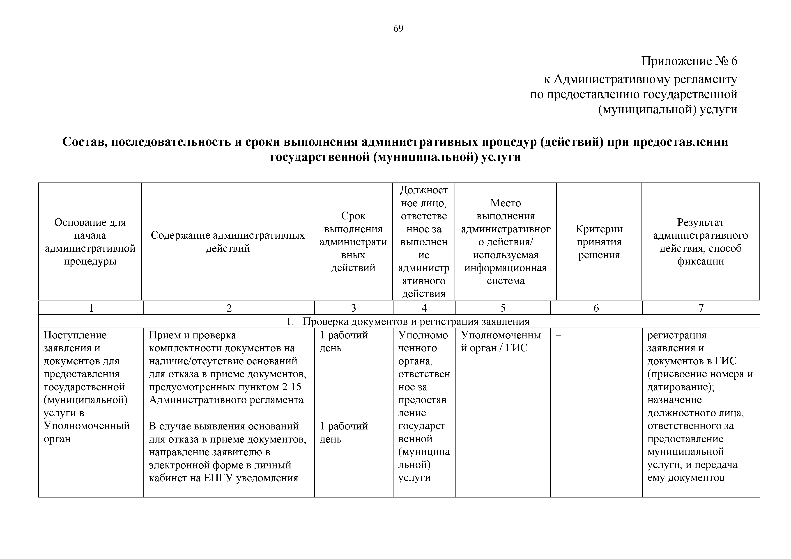

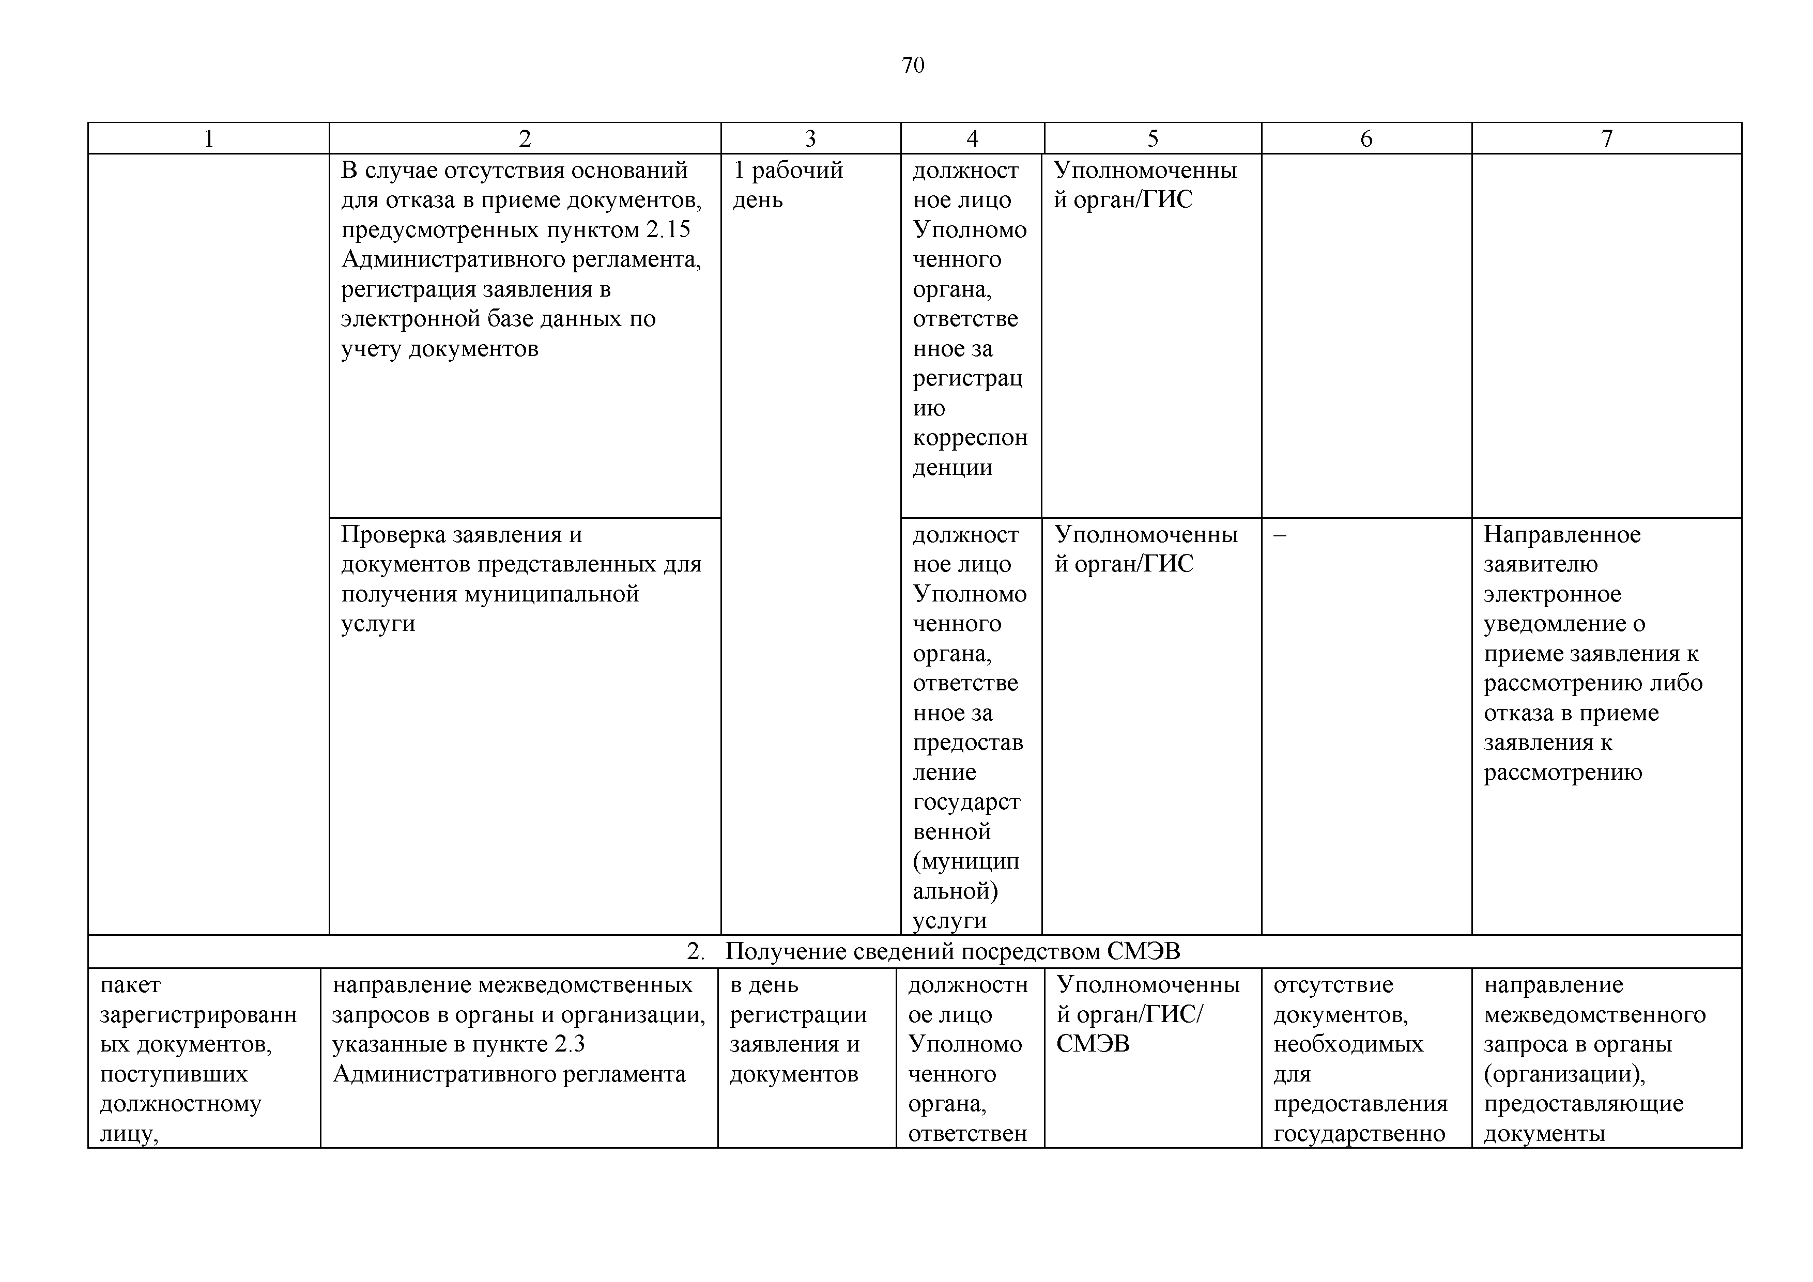
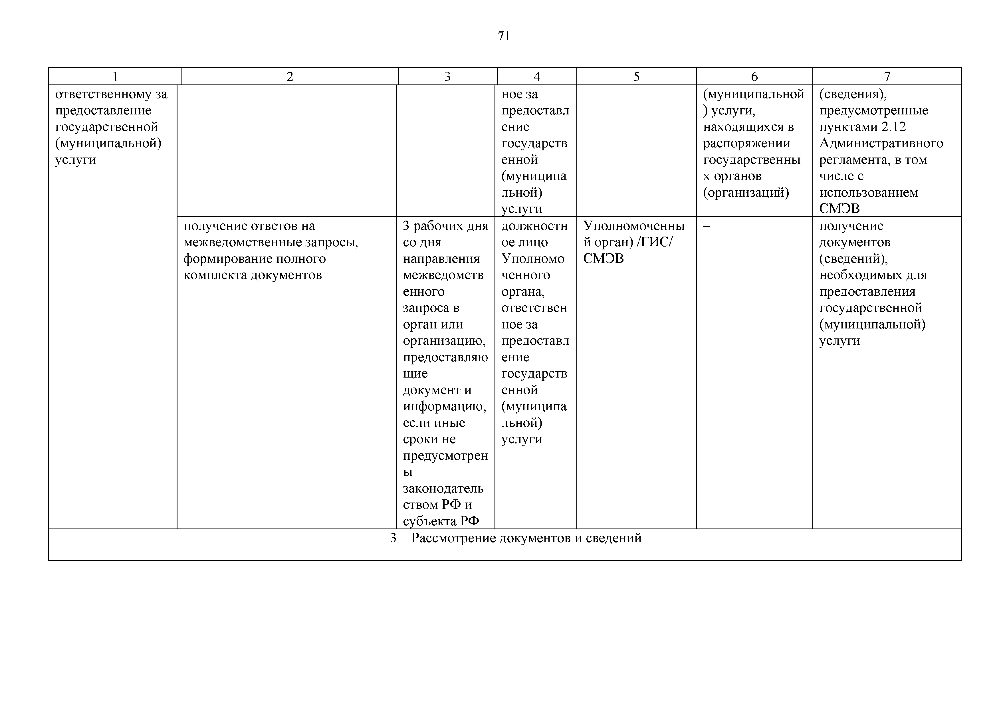

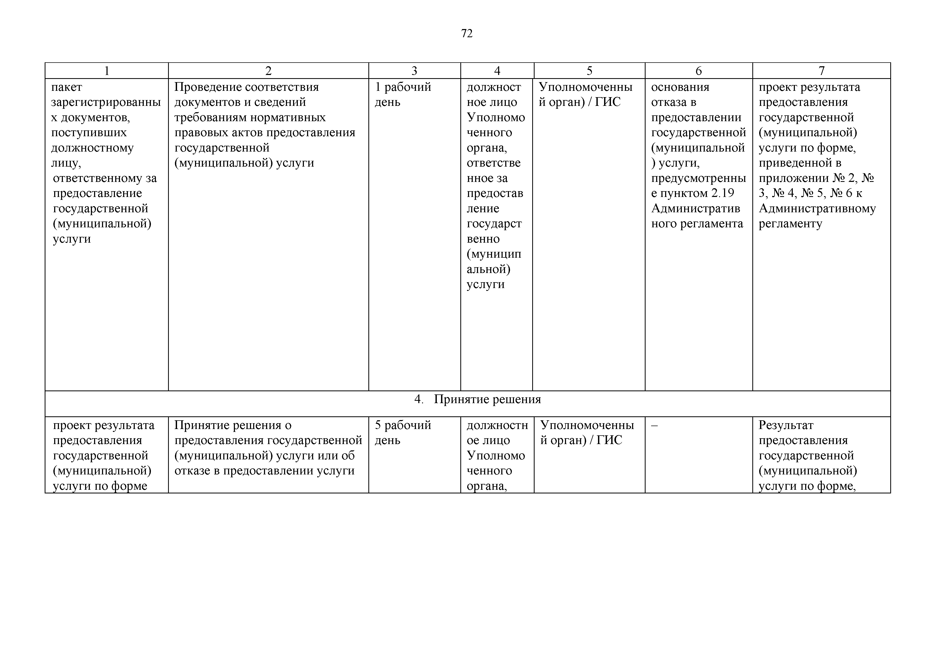

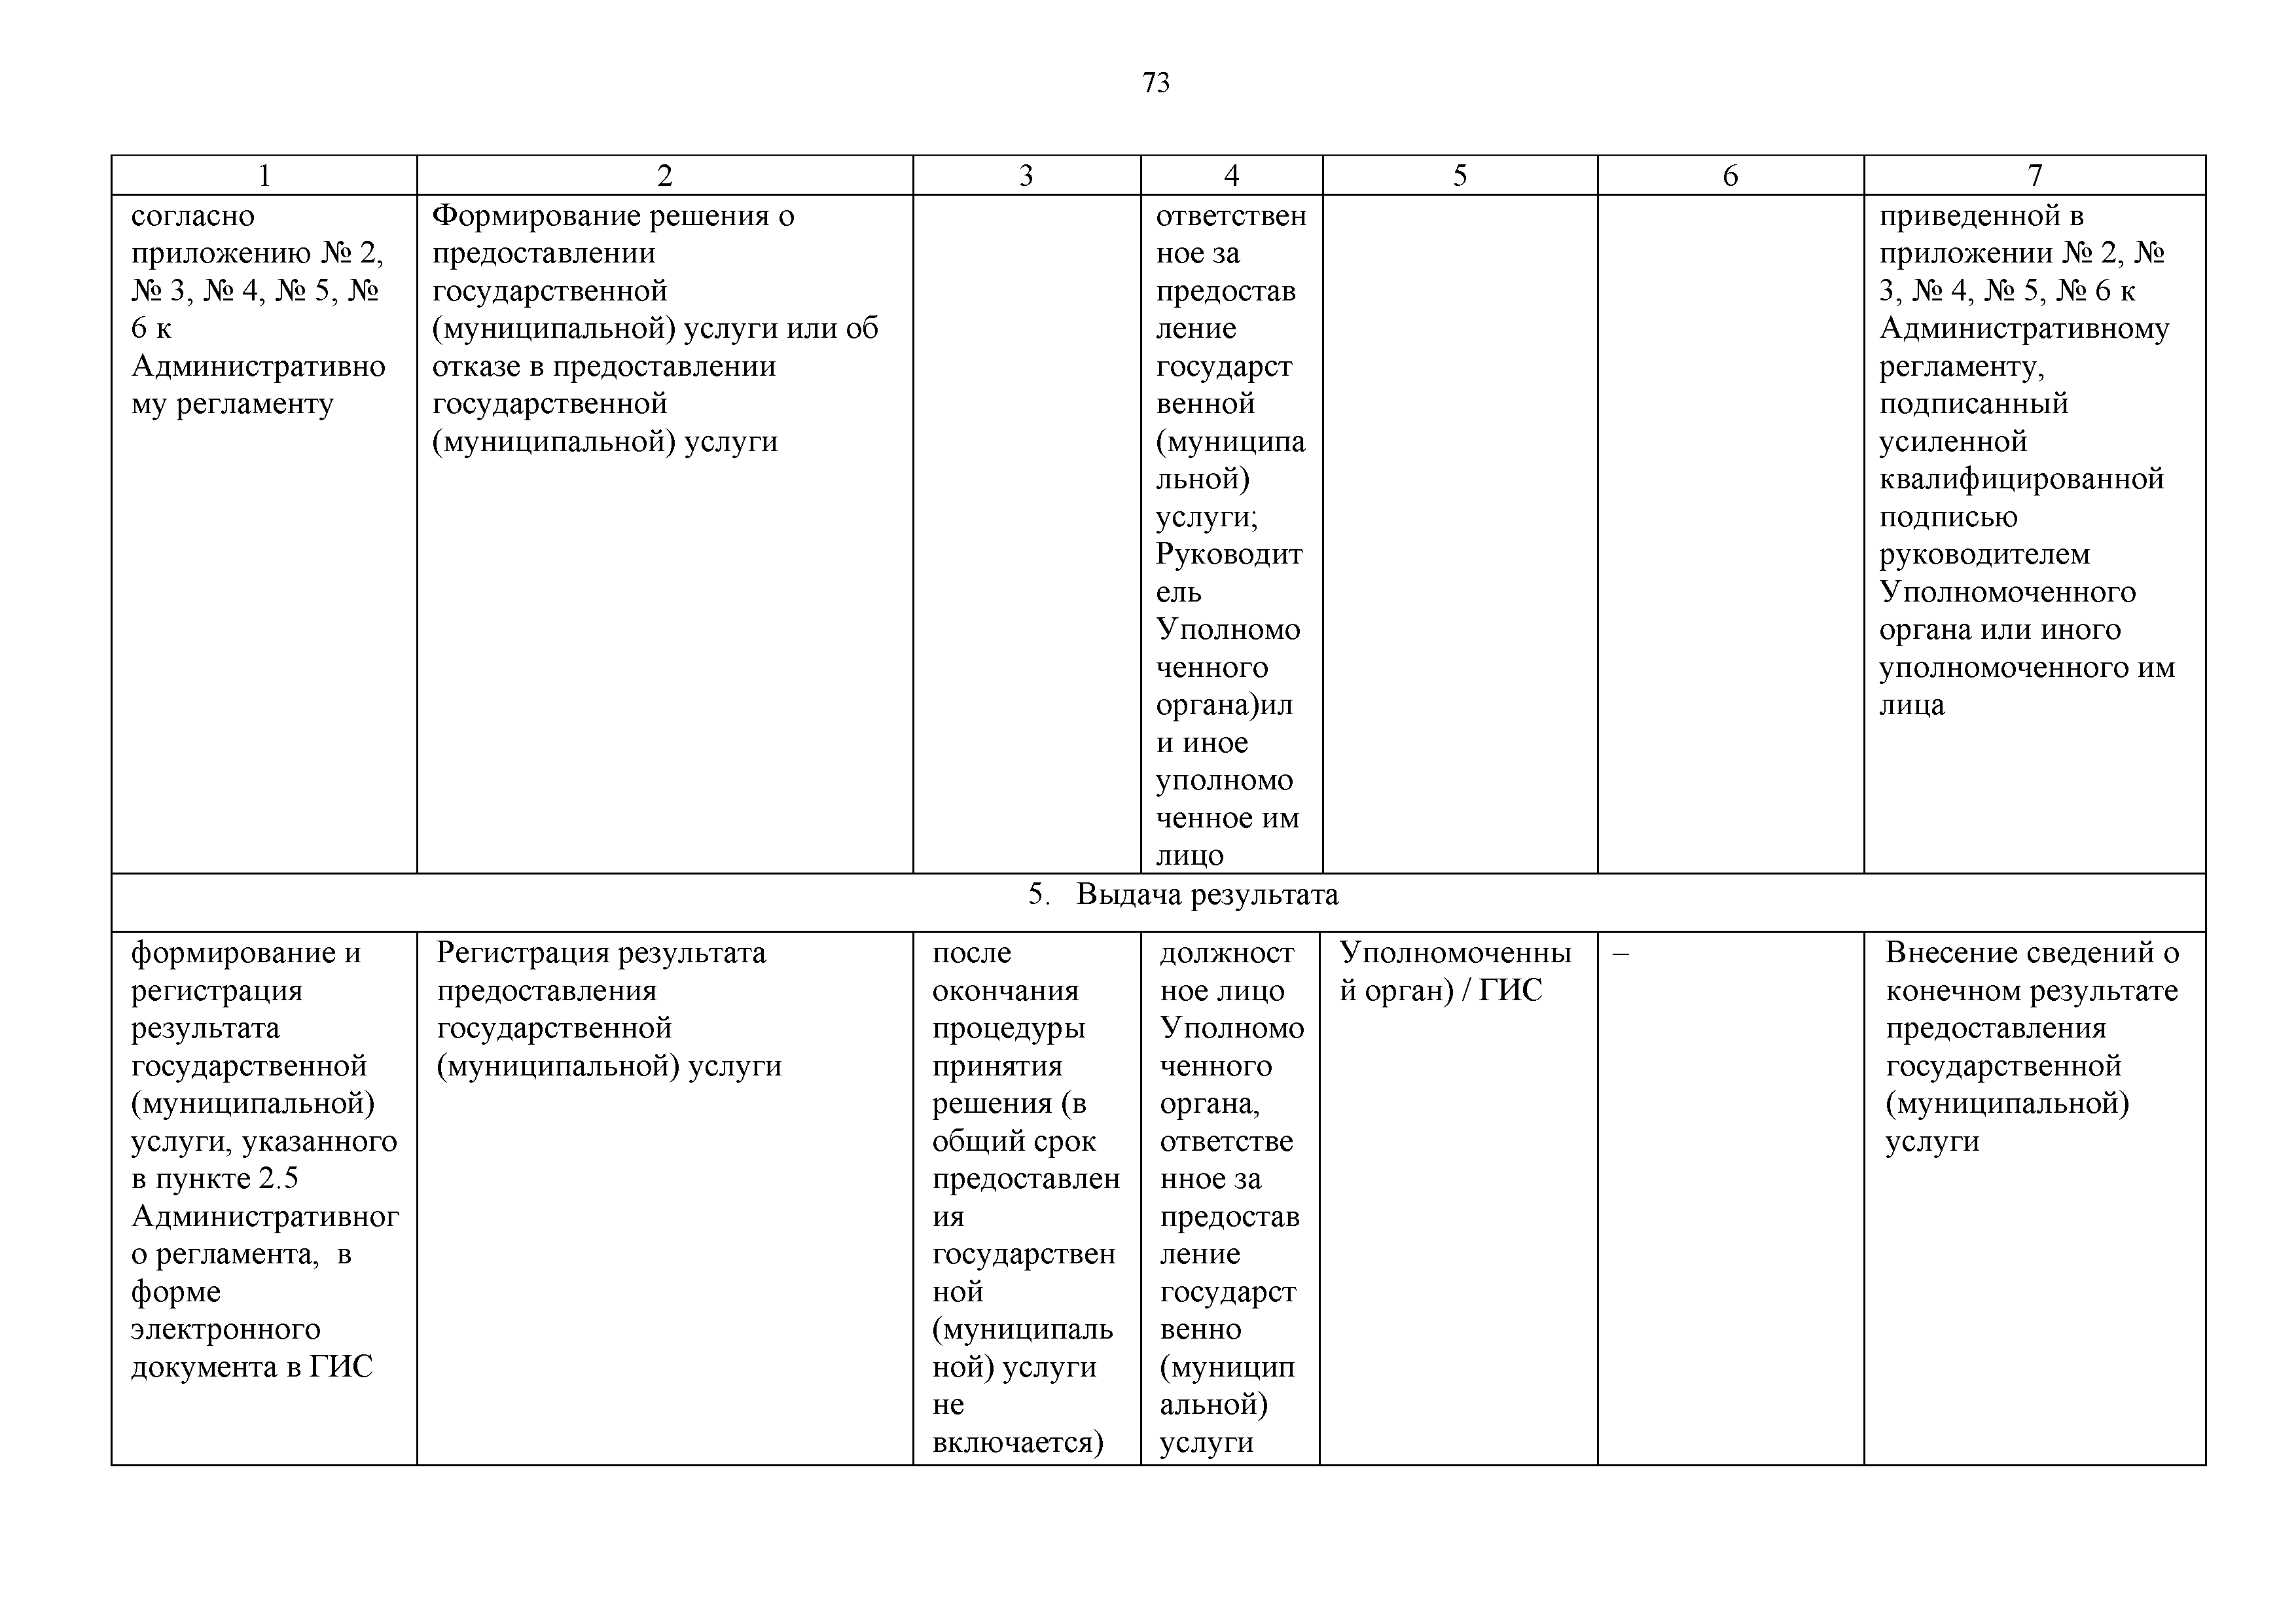

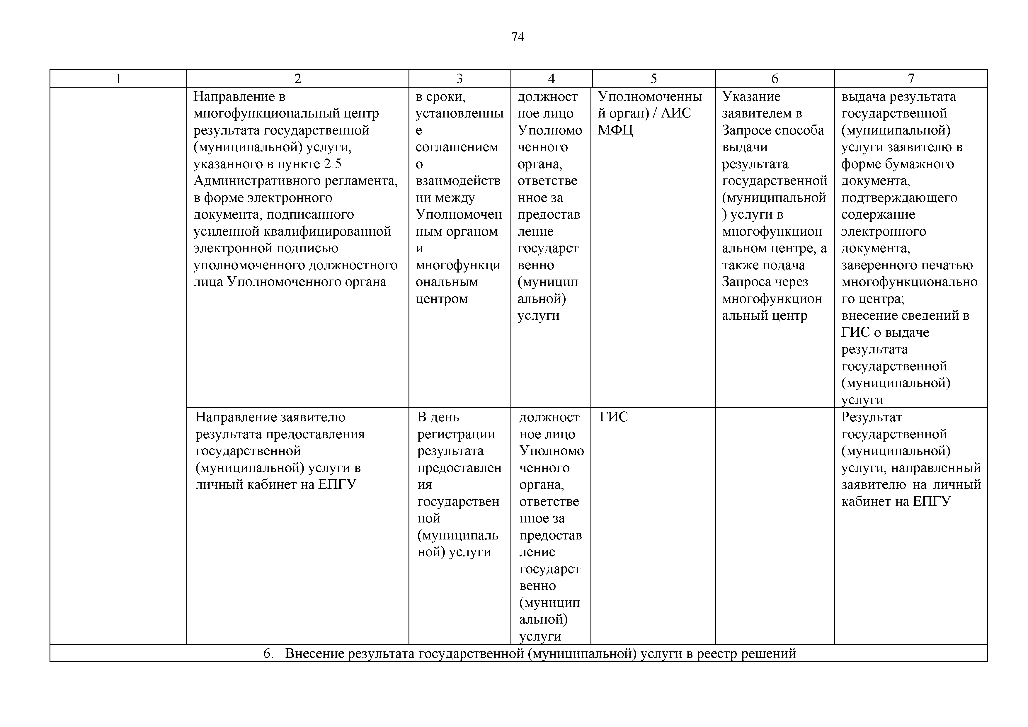
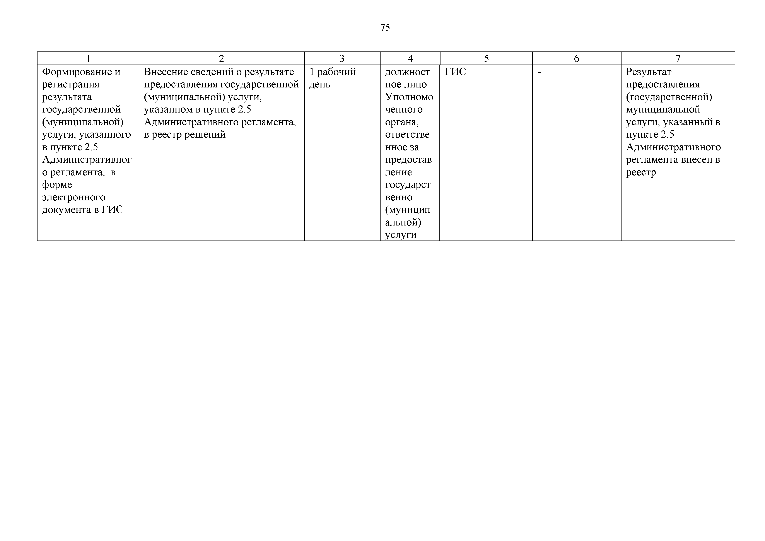

Приложение № 7 к Административному регламенту по предоставлению муниципальной услуги

Форма заявления об исправлении допущенных опечаток и (или) ошибок в
выданных в результате предоставления муниципальной
услуги документах
кому:
(Главе Администрации Артемовского сельского поселения)
от кого:
(полное наименование, ИНН, ОГРН юридического лица, ИП)
(контактный телефон, электронная почта, почтовый адрес)
(фамилия, имя, отчество (последнее - при наличии), данные
документа, удостоверяющего личность, контактный телефон,
адрес электронной почты, адрес регистрации, адрес
фактического проживания уполномоченного лица)
(данные представителя заявителя)

ЗАЯВЛЕНИЕ
об исправлении допущенных опечаток и (или) ошибок в выданных в
результате предоставления муниципальной услуги документах

Прошу исправить опечатку и (или) ошибку в .
указываются реквизиты и название документа, выданного Администрацией Артемовского сельского поселения в результате предоставления муниципальной услуги
Приложение (при наличии):
прилагаются материалы, обосновывающие наличие опечатки и (или) ошибки

Подпись заявителя Дата

